基于STM32的独居老人跌倒预警与健康监护报警系统
姓名1；姓名2；姓名3；指导老师
目录
一、作品概述 3
（一）研究背景 3
（二）作品简介与主要功能 3
（三）应用形态与创新特点 3
二、系统组成及功能说明 4
2.1 整体介绍 4
（1）总体架构 4
（2）关键器件配置概览 5
2.2 硬件系统 6
（1）主控与最小系统 6
（2）电源与电池管理 7
（3）感知与生命体征采集 9
（4）人机交互与声光报警 11
（5）通信单元 12
（6）PCB 设计与实现 12
2.3 软件系统 13
（1）主流程 14
（2）跌倒判定算法 14
（3）通信协议与双通道切换 15
（4）关键代码 16
三、成果及性能参数 17
3.1 成果 17
（1）设计成果 17
（2）PCB 成板视图 18
3.2 性能参数 19
（1）参数构成与分类 19
（2）设计值指标与待实测项说明 20
四、总结与展望 20
（1）工作总结 20
（2）不足与改进方向 20
（3）心得体会 21
五、参考文献 21

一、作品概述

（一）研究背景
随着我国人口老龄化程度不断加深，独居与空巢老人居家安全问题日益突出。跌倒是导致老人伤残、失能甚至死亡的重要原因之一，突发身体不适、体温异常、迷路走失等事件同样难以被家属实时察觉；《老年人跌倒干预技术指南》等公共卫生资料也将跌倒预防与早期救助列为居家养老的重点内容。
现有方案主要存在三点不足：一是仅依靠按键呼叫，老人失去行动能力后无法主动求助；二是多为摄像头或单点手环方案，缺乏姿态与体征的综合判断，且摄像头存在隐私顾虑与遮挡盲区；三是多数产品以联网为前提，家庭断网或设备无信号时即失效。针对上述问题，本作品以“低成本、可离线、能定位、会分级报警”为目标，研制一套面向独居老人的跌倒预警与健康监护报警系统（工程内部代号“老人报警器 3.0”），将姿态感知、体征采集、环境监测、卫星定位、声光报警与双通道无线通信集成于一块主板。

（二）作品简介与主要功能
作品以 STM32F407VET6 为主控，单板集成五类传感通道与两条通信链路，主要功能包括五个方面：一是跌倒检测与分级报警，由九轴姿态传感器融合冲击强度、姿态变化与静止特征判定跌倒，并在确认窗口内分级升级提示；二是一键与语音呼救，三只实体按键配合 SU-03T 离线语音模块，在无网络条件下即可触发呼救；三是体征与环境监测，MAX30102 采集心率与血氧，GY-906 非接触测量体表温度，BME280 采集环境温湿度与气压；四是北斗/GPS 定位，GT-U8 模块在户外输出经纬度，支持位置上报与活动轨迹记录；五是双通道上报，433 MHz LoRa 负责无网络环境下的本地长距链路，ESP8266-01S 负责 Wi-Fi 网络链路，两条链路互为备份。

（三）应用形态与创新特点
主板为带顶部缺口的圆角单板，可装入胸前挂坠、腰带盒或床头支架；家庭侧只需一台 LoRa 接收网关即可在无宽带条件下完成本地报警，社区养老服务站可经 Wi-Fi 通道汇总多户老人状态，形成“家庭—社区”两级监护格局。
作品创新点主要有四：一是多判据融合跌倒判定，以合加速度阈值、姿态角突变、静止确认与人工取消窗口串联判据，抑制单阈值方案的误报；二是 LoRa 与 Wi-Fi 双通道冗余通信，主链路超时未应答即自动切换；三是单板集成原分体手环与主板方案的功能，外部仅保留电源、按键、震动输入与扩展排针，降低装配与维护成本；四是锂电池与 5 V 适配器双输入，配合硬件开关与 ADC 电量自检，断电时无缝切换并在低电量时提前预警。整机主要设计指标为 168 MHz 主控、512 KB Flash / 192 KB SRAM、3.3 V 逻辑与 5 V 外设双电压、五类传感通道与两条上报链路，量化参数见 3.2 节。

二、系统组成及功能说明

2.1 整体介绍

（1）总体架构
系统由智能主板、电源适配器、外壳与监护人侧接收终端四部分组成。智能主板是作品的核心，按功能划分为感知区、主控区、通信区、人机交互区与电源区五个功能区：感知区负责姿态、体温、心率血氧、环境与位置信息的采集；主控区完成数据处理、判跌倒与告警决策；通信区承担本地长距与网络两条链路的收发；人机交互区提供显示、按键、语音与声光提示；电源区完成充电、升降压、供电切换与电量检测。各功能区在原理图上按页拆分，在 PCB 上按区域布置，便于分模块调试与后续替换。系统总体组成如图 1 所示。
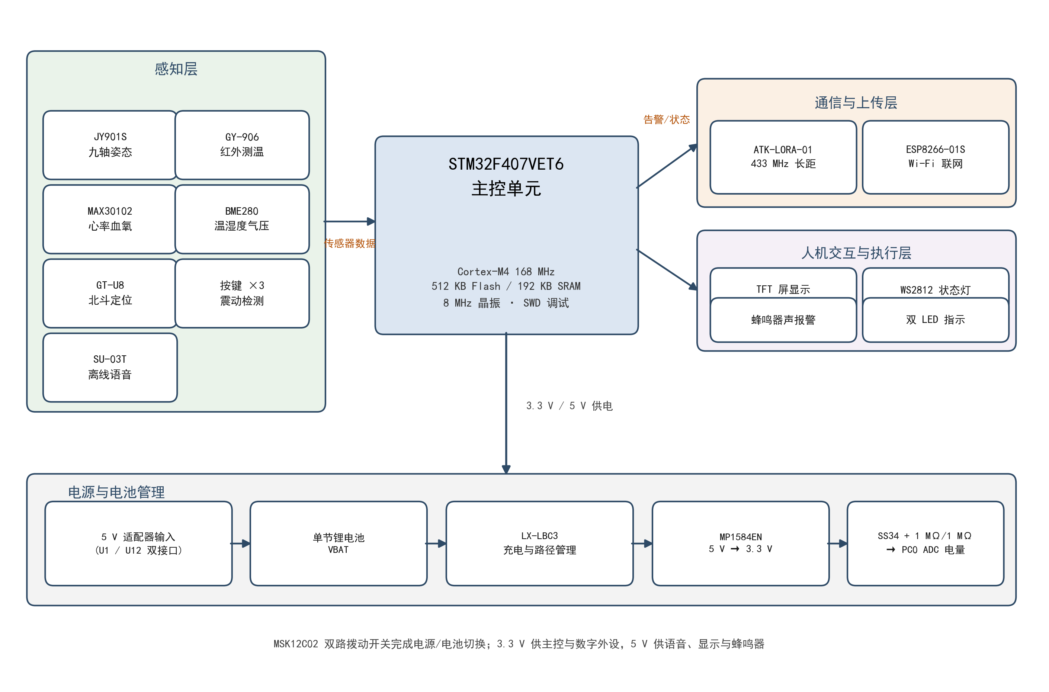
图 1 系统总体组成框图

（2）关键器件配置概览
主板上集成的关键器件与接口如表 1 所示。表中“接口/资源”一列给出该器件占用的主控引脚或总线，与 2.2.3 节的引脚分配表相互对应，便于核对原理图与 PCB 的一致性。
表 1 主板关键器件与功能配置
功能模块 | 核心器件 | 接口 / 资源 | 主要功能
主控 | STM32F407VET6（LQFP-100） | 8 MHz 晶振、SWD、NRST、BOOT0 | 数据采集、判跌倒、告警决策与通信调度
姿态感知 | JY901S 九轴模块 | PA2 / PA3（串口） | 加速度、角速度、姿态角输出，跌倒判定主依据
红外测温 | GY-906（MLX90614） | PB4 / PB5（I²C） | 非接触测量体表温度
心率血氧 | MAX30102 模块 | PB7 / PB8（I²C） | 光电容积脉搏波，计算心率与血氧饱和度
环境监测 | BME280 模块 | PB10 / PB11（I²C） | 环境温度、湿度与大气压
卫星定位 | GT-U8 北斗/GPS 模块 | PC10 / PC11（串口） | 户外场景经纬度与授时
语音交互 | SU-03T 离线语音模块 | PC12 / PD2（串口） | 离线关键词识别，语音呼救与指令下发
显示 | TFT 液晶模块 | PC5、PA4~PA7、PB0（SPI + IO） | 状态、电量、体征与提示信息显示
长距无线 | ATK-LORA-01（433 MHz） | PA0 / PA1（串口） | 无网络环境下的本地报警与数据上报
网络通信 | ESP8266-01S | PC6 / PC7（串口） | Wi-Fi 接入，向云平台或手机推送
声报警 | TMB12A05 有源蜂鸣器（2.7 kHz） | PB1 经 S8050 驱动 | 高分贝声响报警
光指示 | WS2812B 全彩灯、贴片 LED ×2 | PA8；5 V 经 200 Ω 限流 | 状态色指示与电源指示
按键与震动 | 轻触按键 ×3、震动开关 | PD8~PD10；PD11 | 手动呼救、取消、设置与静止/震动检测
电源管理 | MSK12C02 拨动开关 ×2、LX-LBC3、MP1584EN | 5 V / VBAT / 3.3 V | 双路供电切换、充电管理与 5 V 转 3.3 V 降压
电量检测 | SS34、1 MΩ ×2、100 nF | PC0（ADC） | 电池电压分压采样与剩余电量估算

2.2 硬件系统
硬件部分采用“一板集成、按区布局”的设计思路：以 STM32F407VET6 为控制核心，外围按感知、交互、通信、电源四类功能分区布置，模块类器件统一使用排针或邮票孔插座，既保留原模块的成熟性能，又便于返修与升级。以下按最小系统、电源、感知、交互、通信与 PCB 六个方面说明。

（1）主控与最小系统
主控选用 STM32F407VET6，LQFP-100 封装，Cortex-M4 内核主频 168 MHz，片内 512 KB Flash、192 KB SRAM，自带浮点运算单元，能够承担九轴数据的姿态解算与多判据跌倒判定而不必外挂协处理器。最小系统按官方推荐配置：8 MHz 无源晶振 X1 并接 22 pF 电容（C6）构成主时钟，复位电路由 10 kΩ 上拉电阻 R1、100 nF 电容与 6×6 轻触开关组成，兼顾上电复位与手动复位；BOOT0 通过 3P 排针 H4 与 10 kΩ 下拉电阻 R6 选择启动方式，正常运行时可靠接地；调试接口 H1 引出 SWDIO、SWCLK、3.3 V、5 V 与 GND，兼容 ST-Link 与 J-Link。芯片电源网络单独引出：VDD 6 处、VSS 4 处，另设 VDDA、VSSA 与 VREF+ 各 1 处，均按“每对电源引脚就近放置一只 100 nF 去耦电容”的原则处理，C1~C4、C7~C11 共 9 只 100 nF 与 C5、C12、C13 共 3 只 2.2 µF 组成两级去耦网络；VCAP_1 与 VCAP_2 各接 2.2 µF 储能电容，保证内部稳压器稳定工作。主控最小系统如图 2 所示。
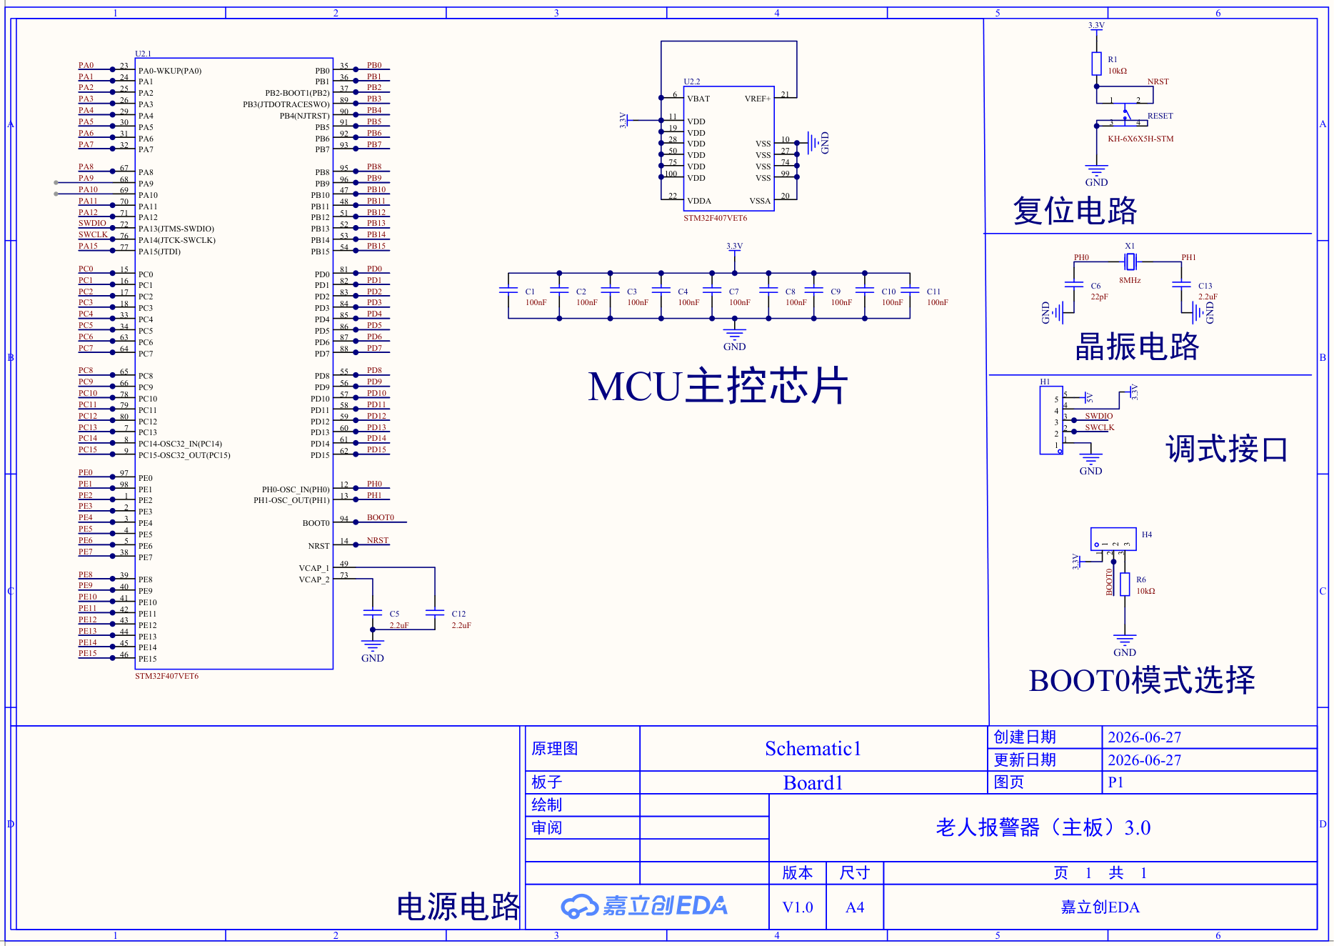
图 2 主控最小系统与电源去耦电路

（2）电源与电池管理
系统支持两路供电：一路为 5 V 适配器，经 XH2.54-2P 接口 U1、U12 双路并联输入，便于左右两侧任意接线；另一路为单节锂电池 VBAT。SW1、SW2 两只 MSK12C02 拨动开关分别完成“5 V/VBAT 选择”与“电池投入/退出”，实现插电与电池供电的物理切换，避免长期插电对电池的持续涓流。LX-LBC3 模块承担锂电池充电与升压管理，输出稳定的 5 V 母线；MP1584EN 降压模块把 5 V 母线降至 3.3 V，供主控、传感器与数字外设使用，5 V 则直接供语音模块、TFT 背光与蜂鸣器，兼顾效率与负载能力。电池电压检测由 SS34 肖特基二极管 D2 隔离后，经 R7、R4 两只 1 MΩ 电阻二分之一分压，再由 C19（100 nF）滤除开关噪声后送入 PC0（ADC1_IN10）。采用 1 MΩ 高阻分压可将待机漏电流控制在微安级，SS34 则防止电池反接或外部电源倒灌损坏 ADC 引脚。R3、R5 各配 200 Ω 限流电阻驱动 LED1、LED3，作为电源状态指示。电源部分的参数配置如表 2 所示，电路如图 3 所示。
表 2 电源与电池管理配置
项目 | 配置 / 参数 | 说明
适配器输入 | 5 V DC，XH2.54-2P ×2（U1、U12） | 双接口并联，任一路可单独供电
备用电源 | 单节锂电池 3.7 V（VBAT） | 经 MSK12C02 拨动开关接入
充电与升压 | LX-LBC3 模块 | 完成锂电池充电与 5 V 母线升压
主降压 | MP1584EN，5 V → 3.3 V | 器件支持 4.5~28 V 输入、最高 3 A 输出
逻辑电压 | 3.3 V | 主控、传感器、数字外设
外设电压 | 5 V | 语音模块、TFT 背光、蜂鸣器
电量检测 | 1 MΩ / 1 MΩ 分压 + 100 nF 滤波 → PC0 | ADC 12 位，满量程按 3.3 V 折算
反接与倒灌保护 | SS34 肖特基二极管（D2） | 正向压降约 0.3~0.4 V，软件补偿

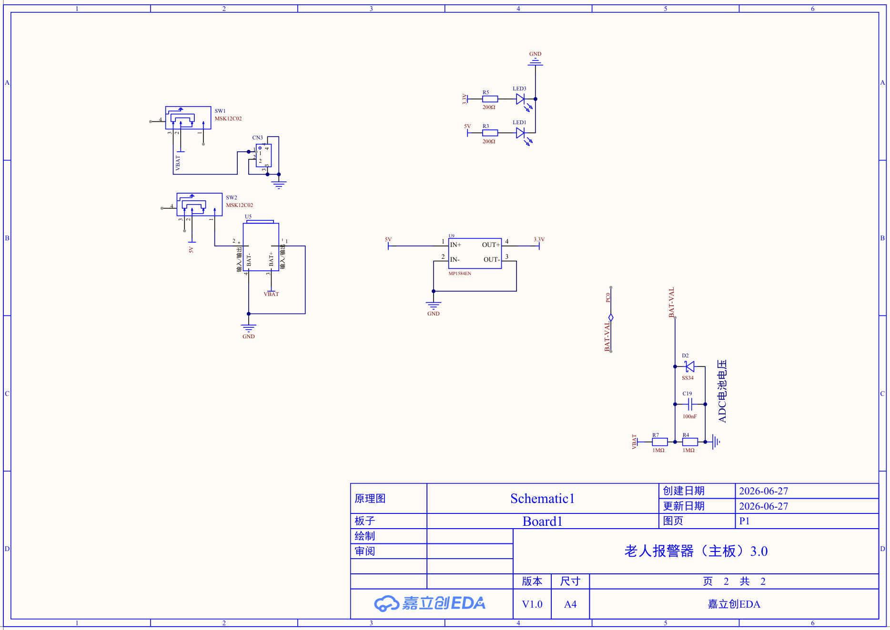
图 3 电源切换、电池管理与电量检测电路

（3）感知与生命体征采集
感知部分围绕“摔倒、生病、环境异常、走失”四类风险配置传感器。JY901S 模块通过串口输出三轴加速度、三轴角速度与姿态角，是跌倒判定的主要信息源；GY-906 基于 MLX90614 红外热电堆，以非接触方式测量额头或手腕体表温度，避免长期接触式测温带来的不适；MAX30102 采用红光与红外双波长光电容积脉搏波测量，输出心率与血氧饱和度；BME280 提供环境温度、湿度与气压，用于判断闷热、失温与室内外气压突变；GT-U8 模块在户外提供北斗/GPS 定位。按键与震动开关同时作为人机输入和静止状态辅助判据：三个轻触按键经 XH2.54-5P 接口 U13 引出，分别接 PD8、PD9、PD10；震动开关经 XH2.54-3P 接口 CN1 接 PD11，可作为“设备被移动/被取下”的辅助判据。各传感器的接口分配如表 3 所示，MAX30102 的接口电路如图 4 所示。
表 3 主要外设引脚分配
外设 | 信号 | 主控引脚 | 备注
JY901S 姿态模块 | TXD / RXD | PA2 / PA3 | 串口收发，模块侧交叉连接
GY-906 红外测温 | SCL / SDA | PB5 / PB4 | I²C 总线，3.3 V 供电
MAX30102 心率血氧 | SCL / SDA | PB7 / PB8 | I²C 总线，中断脚预留
BME280 环境模块 | SCL / SDA | PB10 / PB11 | I²C 总线，VIN 接 5 V
GT-U8 定位模块 | TX / RX / PPS | PC10 / PC11；PPS 预留 | 串口收发，5 V 供电
SU-03T 语音模块 | TX / RX | PC12 / PD2 | 串口收发，5 V 供电
ATK-LORA-01 | TXD / RXD / AUX / MD0 | PA0 / PA1；AUX、MD0 预留 | 433 MHz 长距链路
ESP8266-01S | TX / RX | PC7 / PC6 | 2.4 GHz Wi-Fi 链路
TFT 液晶模块 | SCL / SDA / RES / DC / CS / BL | 占用 PC5、PA4~PA7、PB0 | SPI 数据 + 通用 IO 控制
WS2812B 状态灯 | DIN | PA8 | 单总线全彩，级联扩展
蜂鸣器 | FMQ | PB1 | 经 S8050 三极管驱动
电池电压 | BAT-VAL | PC0 | ADC1_IN10，二分之一分压

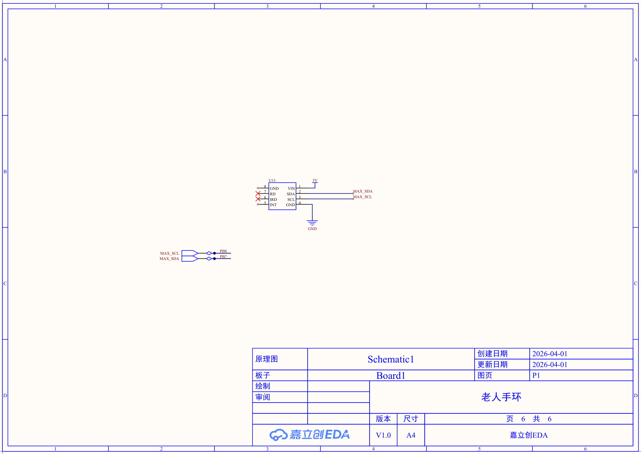
图 4 心率血氧采集模块接口电路

（4）人机交互与声光报警
人机交互以“老人能用、看得清、听得见”为原则设计。TFT 液晶模块经 SPI 总线与主控连接，SCL、SDA 复用 SPI1 的时钟与数据线，RES、DC、CS、BL 由通用 IO 控制，用于显示时间、电量、心率血氧数值与报警提示文字。WS2812B 全彩灯接 PA8，用颜色区分待机、监测、报警与低电量四种状态，在夜间也能起到定位设备的作用。蜂鸣器选用 TMB12A05 有源蜂鸣器，由 S8050 三极管经 PB1 驱动，基极串 1 kΩ 限流电阻、并 10 kΩ 下拉电阻，保证上电与复位期间不会误响；其 2.7 kHz 的谐振频率在安静环境中辨识度高，可穿透室内隔断。三只按键采用统一的长短按语义：短按呼叫、短按取消、长按进入设置，避免老人记忆多套操作。
声光报警按三级升级：一级为设备本地短促提示，用于确认操作；二级为连续声响加红色灯光，并同时向上报链路发送告警帧；三级在超过设定时间仍无人工取消时持续报警，并周期性重复上报，直到收到监护人确认或老人自行取消。分级设计既避免误报扰民，又保证真实事件不会被忽视。

（5）通信单元
通信单元由长距链路与网络链路组成。长距链路采用正点原子 ATK-LORA-01 模块，工作在 433 MHz 开放频段，通过 PA0、PA1 与主控串口相连，具备发射功率可调、空中速率可配、支持定点与透传两种模式的特点，适合家庭到社区服务站的数百米级传输；模块的 AUX 与 MD0 引脚在原理图中预留，便于后续扩展低功耗唤醒与功率切换。网络链路采用 ESP8266-01S，经 PC6、PC7 与主控串口相连，在家庭 Wi-Fi 可用时直接把告警与体征数据推送到云平台或监护人手机。两条链路在软件上互为备份：告警帧先走长距链路，若在超时窗口内未收到应答，则改由网络链路重发，仍失败则升级为本地持续报警。此外，H6 四位排针预留了外部扩展总线，可接入其他串口设备或调试工具，SU-03T 离线语音则为本系统提供了免按键的呼救方式。

（6）PCB 设计与实现
PCB 采用双层板设计，外形为带顶部缺口的圆角矩形，缺口既方便外壳卡扣固定，也为挂绳与表带留出穿入位置。板面按功能分区布置：左上为 JY901S 模块与烧录区，上方为 SU-03T 语音模块，右上为 ATK-LORA-01 与天线净空区，左下为电源检测区与 ESP8266，中部为 STM32F407VET6 主控及其晶振、去耦网络，右侧依次布置 GY-906、BME280、GT-U8 与 MAX30102，底部为蜂鸣器、状态灯、按键与 WS2812B。布局遵循三条原则：一是模拟与数字分区，ADC 分压网络与主控数字走线保持距离并单独包地；二是高阻分压节点走线尽量短，避免引入漏电与干扰；三是模块化器件集中摆放，使同类信号走线成组，便于检修时整块替换。PCB A 面与 B 面的布局视图分别如图 5、图 6 所示。
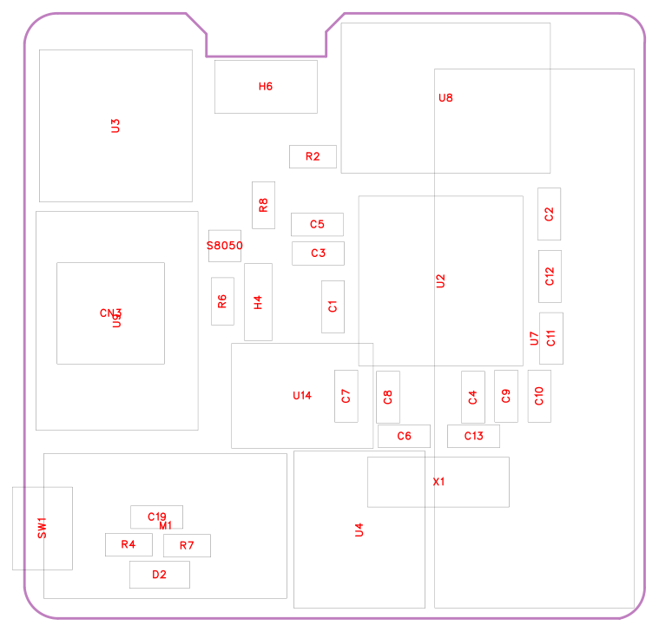
图 5 PCB 元器件布局（A 面）
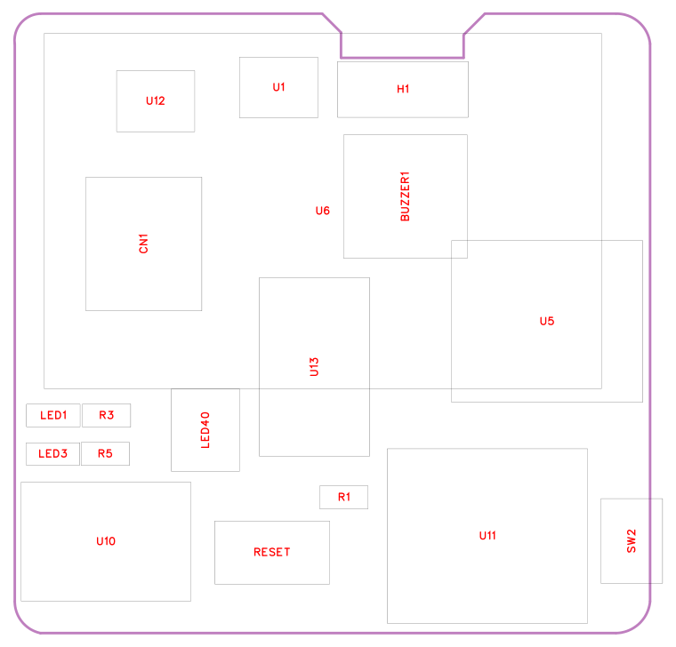
图 6 PCB 元器件布局（B 面）

2.3 软件系统
软件采用“驱动层—服务层—应用层”的三层结构，运行于裸机前后台框架：SysTick 提供毫秒级时基，串口采用空闲中断加缓冲区的方式收帧，ADC 由定时器触发周期采样，主循环只做状态机调度与决策。驱动层封装串口、I²C、SPI、ADC 与 GPIO 的读写；服务层实现姿态解算、滤波、体征换算、电量估算与协议打包；应用层由“采集—判定—告警—上报”四个状态构成，各模块通过消息标志位解耦，新增传感器时只需增加驱动与服务，不必改动主流程。

（1）主流程
上电或复位后，系统先完成时钟、GPIO、串口、I²C、SPI、ADC 与定时器的初始化，随后进入周期采样：姿态数据按固定周期读取并做滑动平均滤波与四元数解算，体征与环境数据按较低频率轮询，电池电压每若干个周期采集一次。每轮采样后先执行跌倒判定，判据成立则进入三级确认流程；判据不成立再检查体温、心率、血氧与温湿度是否越限；两项均未触发时仅刷新显示并发送周期心跳。报警或心跳完成后系统进入低功耗等待，由定时器唤醒进入下一采样周期，软件主流程如图 7 所示。
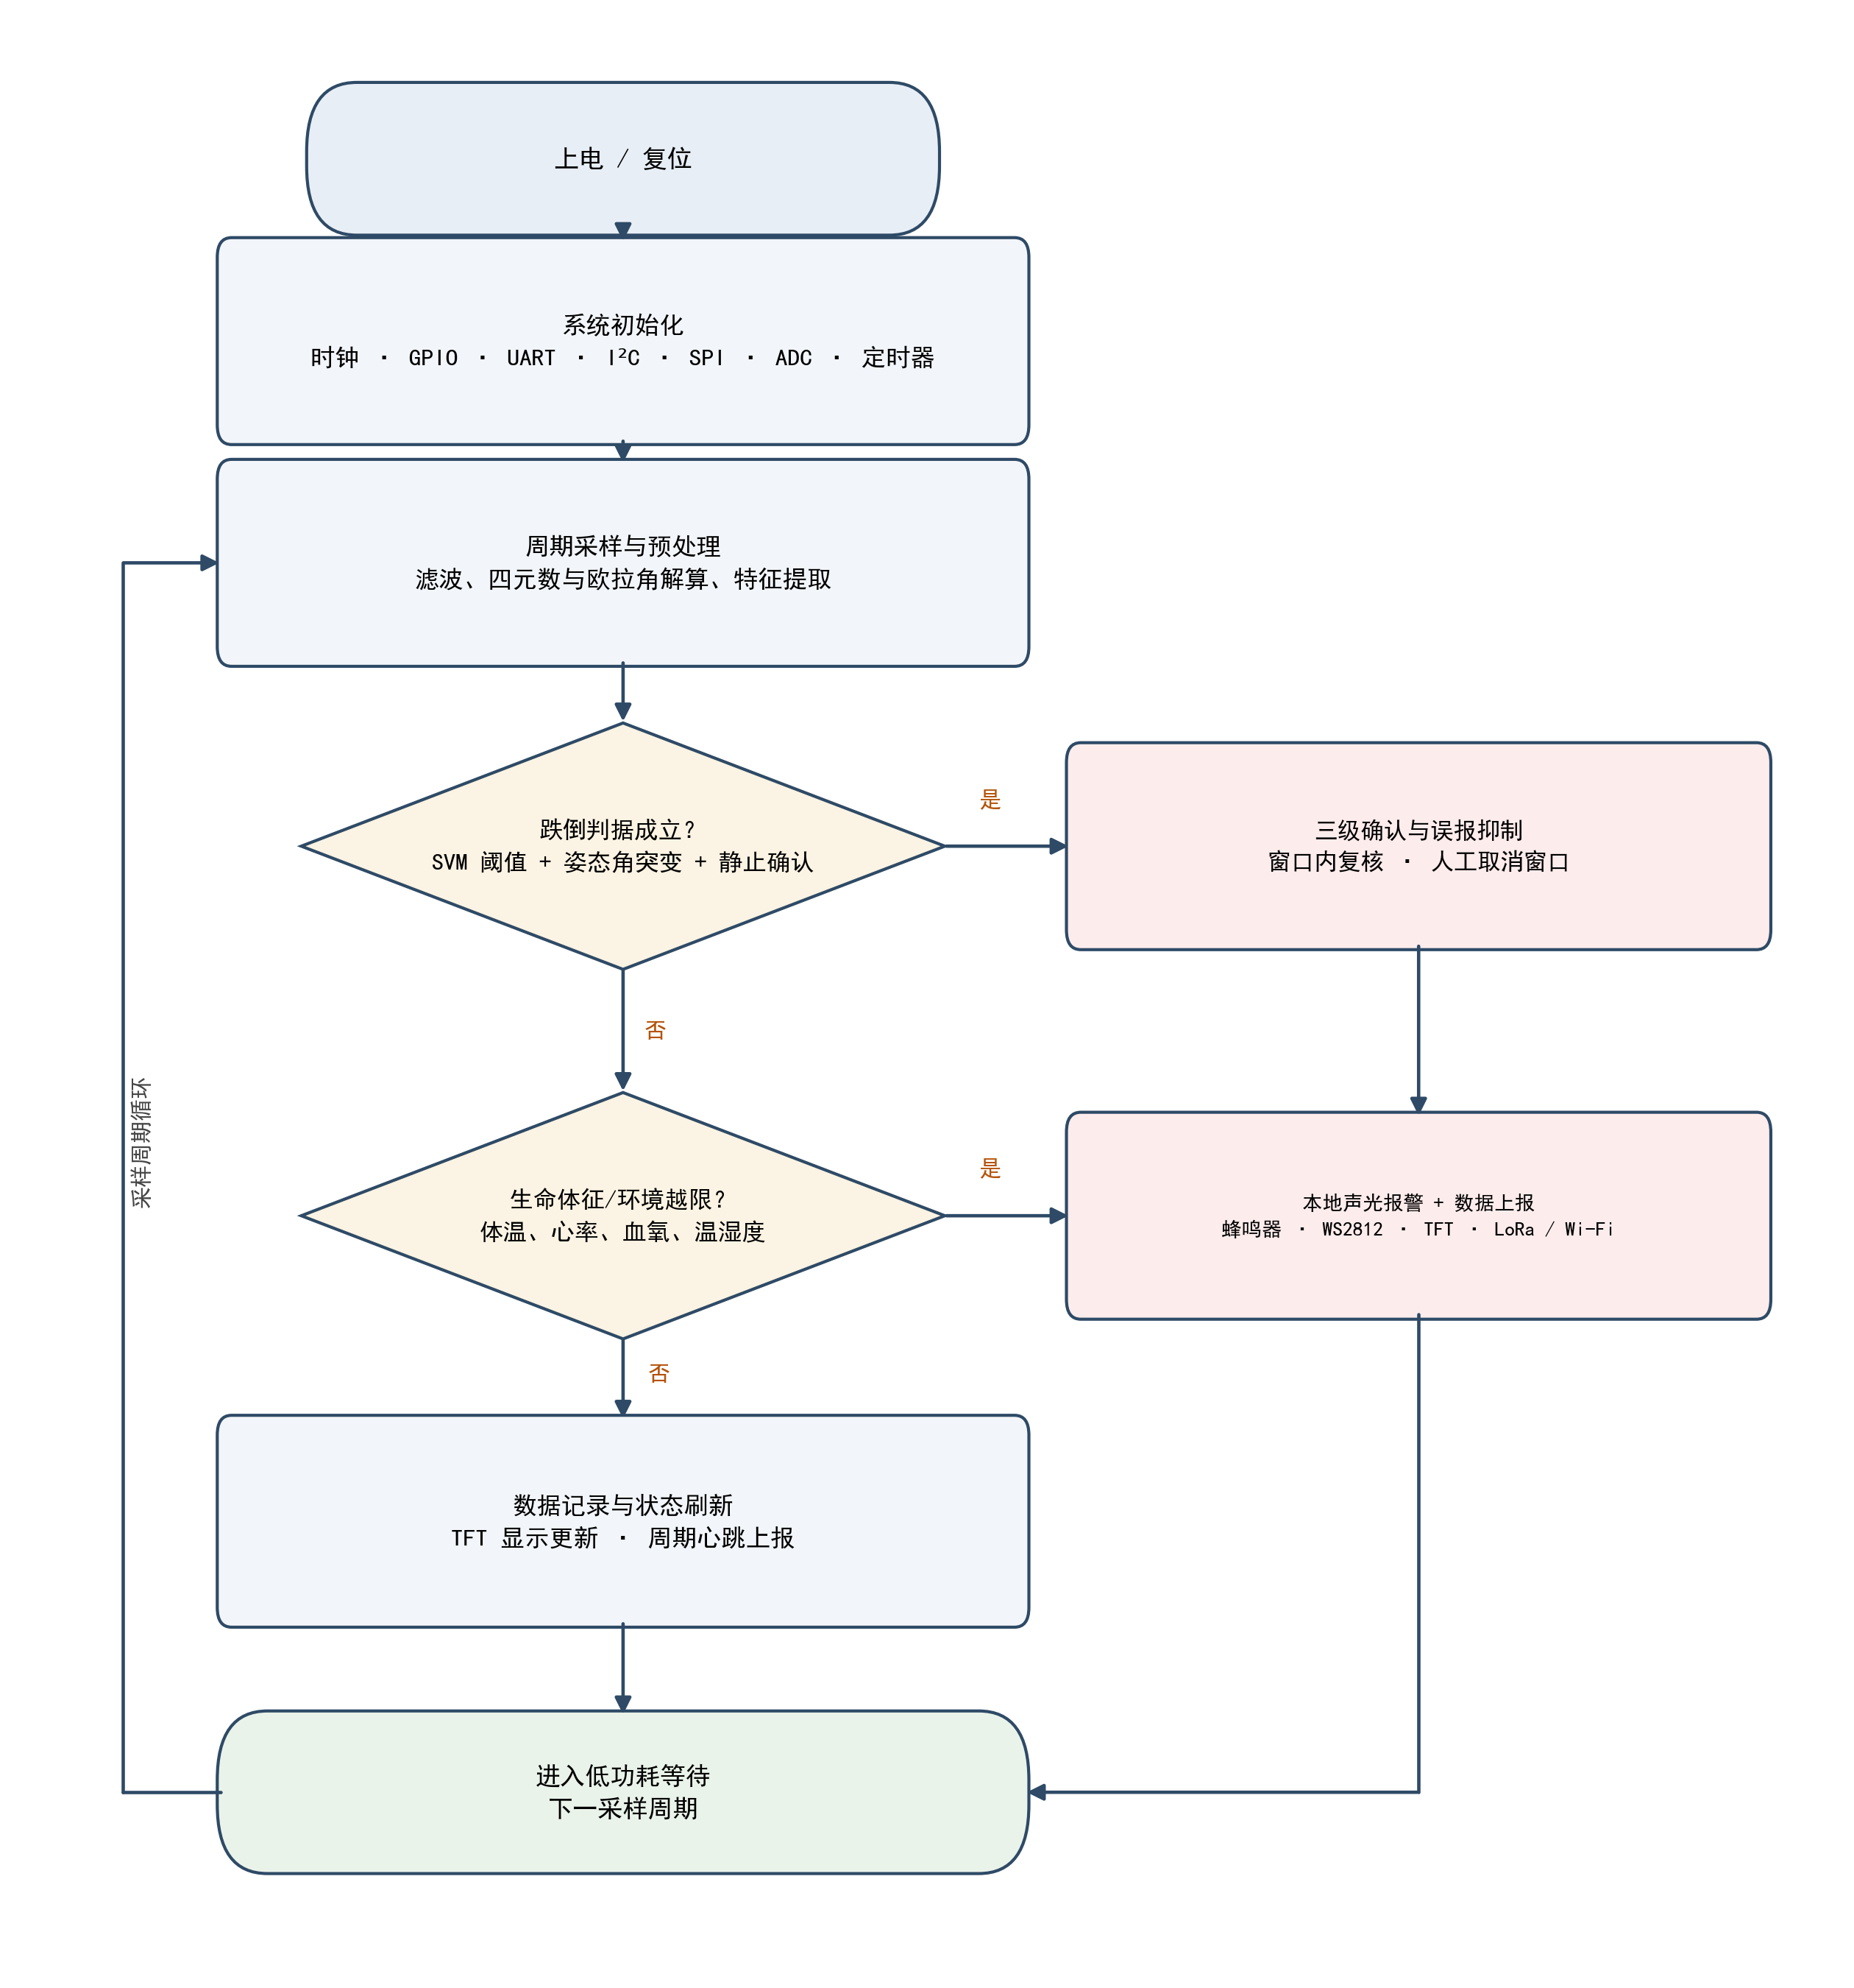
图 7 软件主流程

（2）跌倒判定算法
跌倒判定采用多判据串联而非单阈值触发，四个判据依次为：合加速度超限、姿态角突变、冲击后静止确认与人工取消窗口。合加速度定义为三轴加速度的矢量模，即 SVM＝√(ax²＋ay²＋az²)，用于把“坐下、躺下”这类缓变动作与“跌落、撞击”这类快变冲击区分开；姿态角突变判据检查俯仰角在冲击前后的变化量，用于剔除“拍打设备、跌落桌面”等非人体跌倒；静止确认判据在冲击后的一段窗口内统计角速度方差，人体跌倒后通常伴随短暂静止，而设备被碰撞后往往继续晃动；人工取消窗口在初步判定后给出数秒缓冲，老人可按键取消，从而抑制误报。四个判据全部成立才升级为二级以上报警。各判据的符号定义与初值如表 4 所示。
表 4 跌倒判定判据与参数初值
判据 | 符号 / 定义 | 初值 | 作用
合加速度阈值 | SVM＝√(ax²＋ay²＋az²)，a_th 为触发门限 | 待标定 | 区分冲击与日常动作
姿态角突变 | Δθ 为冲击前后俯仰角变化量，θ_th 为门限 | 待标定 | 剔除设备被碰撞等非人体跌倒
静止确认 | 冲击后窗口内角速度方差 σ_th 内视为静止 | 待标定 | 区分真实跌倒与物体跌落
取消窗口 | T_c 内按键可取消，超时自动升级报警 | 待标定 | 抑制误报、兼顾响应速度
采样周期 | T_s 为姿态数据采样与判定周期 | 待标定 | 与功耗、响应时间折中

由于判据门限与具体佩戴位置、外壳尺寸和老人活动习惯密切相关，表 4 中的初值将在整机联调阶段通过日常动作与模拟跌倒样本逐项标定，标定后写入配置区，便于按个体调整。

（3）通信协议与双通道切换
上行数据采用定长帧格式，帧头用于同步，帧尾携带校验和，中间依次为设备编号、消息类型、电量、体温、心率、血氧与状态位，定位数据仅在位置消息中携带。消息类型区分心跳、跌倒告警、体征越限告警、手动呼救与取消五类，接收端据此决定是否触发声光提醒。帧格式如表 5 所示，字段长度在实现时可按需压缩，以适配 LoRa 单包长度限制。
表 5 上行数据帧格式（设计约定）
字段 | 长度 | 说明
帧头 | 2 字节 | 固定同步字，用于帧边界识别
设备编号 | 2 字节 | 区分家庭内多台设备
消息类型 | 1 字节 | 心跳 / 跌倒告警 / 体征越限 / 呼救 / 取消
电量 | 1 字节 | 电池电压换算的百分比
体温 | 1 字节 | 摄氏度取整，偏移编码
心率、血氧 | 各 1 字节 | 心率按次/分，血氧按百分比
状态位 | 1 字节 | 佩戴状态、按键状态、报警级别
定位数据 | 8 字节 | 经纬度各 4 字节，仅位置消息携带
校验和 | 1 字节 | 对帧头至状态位累加取反

（4）关键代码
电池电压采集是低电量预警的基础，代码中先做多点平均抑制 ADC 抖动，再按二分之一分压折算真实电池电压，并对 SS34 的正向压降做常数补偿：
/* 电池电压采集：PC0 = ADC1_IN10，R7/R4 二分之一分压 */
#define BAT_DIV 2.0f
#define DIODE_DROP 0.35f /* SS34 正向压降补偿（实测标定） */
float BAT_GetVoltage(void)
{
uint32_t sum = 0;
for (uint8_t i = 0; i < 8; i++) {
sum += ADC_ReadOnce(ADC_CHANNEL_10);
}
float vpin = (sum / 8.0f) * 3.30f / 4095.0f;
return vpin * BAT_DIV + DIODE_DROP;
}
跌倒判定把四个判据串成一次判断，任一判据不满足即立即返回，避免无效计算；判定结果交由上层状态机决定报警级别：
/* 跌倒判定：合加速度冲击 + 姿态角突变 + 静止确认 */
uint8_t Fall_Judge(const ImuSample_t *s)
{
if (s->svm < FALL_SVM_G) return 0; /* 冲击强度不足 */
if (fabsf(s->dpitch) < FALL_ANG_DEG) return 0; /* 未发生体态翻转 */
if (Fall_StillCheck() < FALL_STILL_N) return 0; /* 冲击后仍在活动 */
return 1; /* 进入三级确认流程 */
}
上报帧的打包函数按表 5 的顺序逐字段填充，最后统一计算校验和，保证收发两端解析一致：
/* 上行帧打包：帧头 + 设备号 + 类型 + 体征 + 状态 + 校验 */
uint16_t Proto_BuildFrame(uint8_t *buf, const Vital_t *v, uint8_t type)
{
uint16_t i = 0;
buf[i++] = 0xA5; buf[i++] = 0x5A;
buf[i++] = DEV_ID & 0xFF; buf[i++] = DEV_ID >> 8;
buf[i++] = type;
buf[i++] = (uint8_t)(BAT_GetVoltage() * 20.0f); /* 0.05 V/LSB */
buf[i++] = v->temp;
buf[i++] = v->hr;
buf[i++] = v->spo2;
buf[i++] = v->status;
buf[i] = Proto_Checksum(buf, i);
return i + 1;
}

三、成果及性能参数

3.1 成果

（1）设计成果
本作品已完成的主要成果包括：一套 15 页的完整原理图，覆盖主控最小系统、电源与电池管理、五类传感通道、显示与声光报警、四条串行通信链路以及按键与震动输入；一份含 35 类器件的物料清单，主控、电源、模块与阻容件均给出型号、封装、厂商与供应商料号，可直接投产；一套单板集成的双层 PCB 设计与打样文件，外形紧凑、分区清晰；一套裸机软件框架，包含驱动层、服务层与四状态应用层，以及跌倒判定、体征换算、电量估算与协议打包四类核心算法。主板 PCB 的 A 面与 B 面成板视图如图 8、图 9 所示，图中可见各功能模块的丝印分区与走线关系。
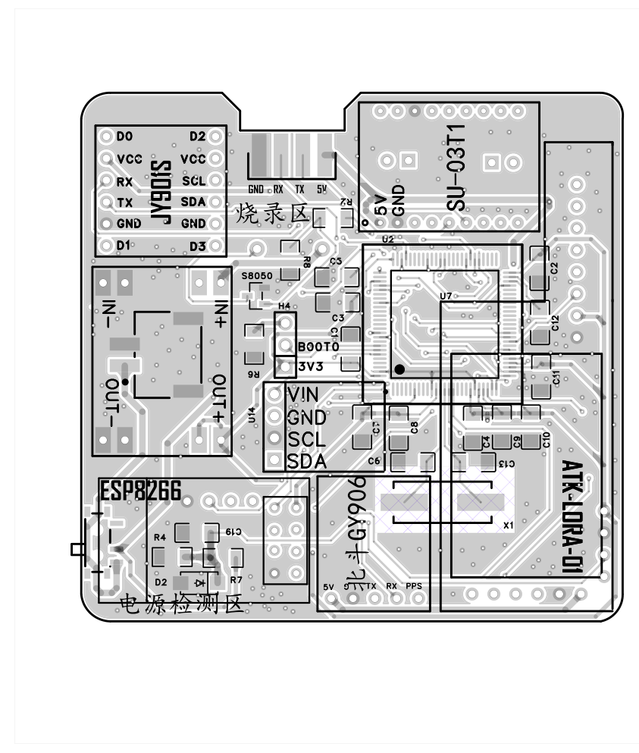

（2）PCB 成板视图
图 8 主板 PCB 成板视图（A 面）
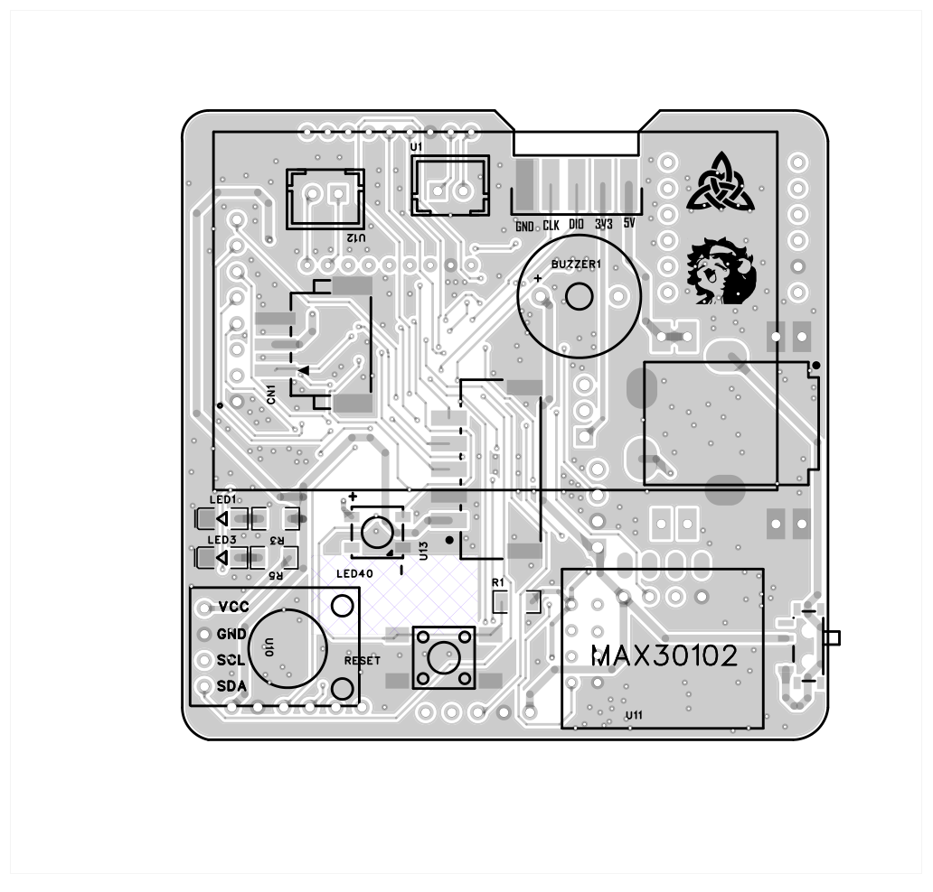
图 9 主板 PCB 成板视图（B 面）
（实物照片位置：主板正面、主板背面与整机佩戴效果，焊接调试完成后补入本节。）

3.2 性能参数

（1）参数构成与分类
整机的性能参数分为两类：一类由器件手册与设计值确定，可直接给出；另一类需要在整机联调与场地测试中逐项测量，表中标注为“待实测”，并在测试完成后补充实测值与测试条件。主要参数如表 6 所示。
表 6 整机主要性能参数
项目 | 指标 | 说明 / 测试条件
主控主频 | 168 MHz | Cortex-M4，含浮点单元
程序与内存 | 512 KB Flash / 192 KB SRAM | 片内资源，无需外扩
系统电压 | 3.3 V 逻辑 / 5 V 外设 | MP1584EN 降压，LX-LBC3 供 5 V 母线
供电方式 | 5 V 适配器 / 单节锂电池 | MSK12C02 拨动开关切换
电量检测 | 12 位 ADC，1 MΩ/1 MΩ 分压 | 折算精度与补偿方式待实测
红外测温范围 | 0~50 ℃，±0.5 ℃ | MLX90614 器件手册标称，人体模式
心率 / 血氧 | 待实测 | MAX30102，静止状态测量
环境监测 | 温度、湿度、气压 | BME280，用于环境风险辅助判断
定位方式 | 北斗 / GPS 双模 | GT-U8，户外场景有效
长距通信 | 433 MHz，视距距离待实测 | ATK-LORA-01，空旷场地测试
网络通信 | 2.4 GHz Wi-Fi | ESP8266-01S，家庭路由覆盖内
报警声响 | 2.7 kHz 有源蜂鸣器 | 声压等级与 1 m 处可闻度待实测
告警响应时间 | 待实测 | 从跌倒发生到本地报警触发
跌倒识别率 / 误报率 | 待实测 | 日常动作与模拟跌倒样本测试
续航时间 | 待实测 | 电池容量与占空比决定，需实测
板卡尺寸 / 整机重量 | 待实测 | 以 PCB 工程文件与实物称量为准

（2）设计值指标与待实测项说明
从已确定的设计值看，本作品在成本与功能的平衡上具备实用基础：单板集成减少了模块间连线与接插件数量，双通道通信覆盖了有无网络的两种家庭环境，多判据跌倒判定在不增加硬件成本的前提下提升了可靠性。待实测项将在整机装配完成后，按“日常动作—模拟跌倒—体征异常—断电切换”四组场景逐项测试并补齐数据。

四、总结与展望

（1）工作总结
本作品从独居老人居家安全的真实痛点出发，完成了一套“感知—判定—报警—上报”闭环的硬件与软件设计。硬件上以 STM32F407VET6 为核心，把姿态、体温、心率血氧、环境、定位五类感知与长距、网络两条通信链路集成到一块双层板上，并解决了锂电池与适配器双供电、电量自检、声光分级报警等工程问题；软件上以多判据融合替代单阈值判定，用三级确认与取消窗口抑制误报，用双通道切换保证告警可达。整个过程中，原理图与 PCB 的每一处改动都在两版图纸之间做了对照，物料清单与原理图网络名逐一核对，形成了一套可复现、可移交的设计资料。

（2）不足与改进方向
作品仍有几处需要改进。一是判据参数尚未完成实测标定，跌倒识别率与误报率缺少数据支撑，下一步应采集不同体型、不同佩戴位置的样本，建立小规模数据集后重新标定门限。二是功耗与续航还未优化，当前以功能验证为主，后续可通过降低姿态采样率、关闭空闲外设、利用 STOP 模式与模块使能脚把平均电流压下来，并结合电池容量给出续航估算。三是 PCB 在射频与可靠性方面还可打磨：LoRa 天线区需要更大的净空与更完整的地平面，蜂鸣器与升压电路应远离模拟分压节点，ESD 防护与防水结构也需要在外壳阶段统一考虑。四是交互层面可以进一步适老化，例如增大按键行程、加入语音播报确认、把 TFT 界面字号提升到远距离可读，并支持方言关键词。

（3）心得体会
这次设计让我们体会到，面向老人的电子产品，难点往往不在“能不能实现”，而在“敢不敢让它替人做判断”。跌倒判定的一次误报会消耗信任，一次漏报则可能错过救援窗口，因此算法上的保守与通信上的冗余同样重要。在画原理图时，我们反复在“模块化”和“集成度”之间取舍：模块化便于替换与维修，集成化才能做得足够小、足够轻。在排 PCB 时，第一次布局把升压电路放得离 ADC 分压节点太近，实测纹波明显，后来把电源区整体移到板边并单独包地才解决。这些具体的问题让我们认识到，硬件设计的严谨来自一次次对照与复核，而不是一次画对。后续我们会把实测数据补齐，让这套作品从“能跑通”走到“可交付”。

五、参考文献
[1] STMicroelectronics. RM0090: STM32F405/415, STM32F407/417, STM32F427/437 and STM32F429/439 advanced Arm-based 32-bit MCUs reference manual. STMicroelectronics, 2023.
[2] STMicroelectronics. DS8626: STM32F405xx/STM32F407xx datasheet. STMicroelectronics, 2022.
[3] Monolithic Power Systems. MP1584: 3A, 1.5MHz, 28V step-down converter datasheet. Monolithic Power Systems.
[4] Melexis. MLX90614 infrared thermometer datasheet. Melexis Microelectronic Systems.
[5] Maxim Integrated. MAX30102 high-sensitivity pulse oximeter and heart-rate sensor for wearable health datasheet. Maxim Integrated.
[6] Bosch Sensortec. BME280 combined humidity, pressure and temperature sensor datasheet. Bosch Sensortec.
[7] 中华人民共和国卫生部. 老年人跌倒干预技术指南[R]. 北京: 中华人民共和国卫生部, 2011.
[8] 广州市星翼电子科技有限公司. ATK-LORA-01 无线串口通信模块用户手册[Z]. 正点原子, 2019.

